**Мои публикации**

|  |  |
| --- | --- |
| Конспект урока окружающего мира по теме «Превращение воды» | Социальная сеть работников образования nsportal.ru |
| Конспект урока литературного чтения по теме: «Зимняя дорога» А.С.Пушкин | На странице интернет - проекта «Копилка уроков - сайт для учителей» kopilkaurokov.ru |
| Внеклассное занятие «Мультanime» | На странице веб-ресурса videouroki.net Видеоуроки в сети Интернет |
| План-конспект урока русского языка по теме: «Спряжение глаголов» | Живой журнал Методичка metodichka.org |

**КОПИи свидетельств и СЕРТИФИКАТов**

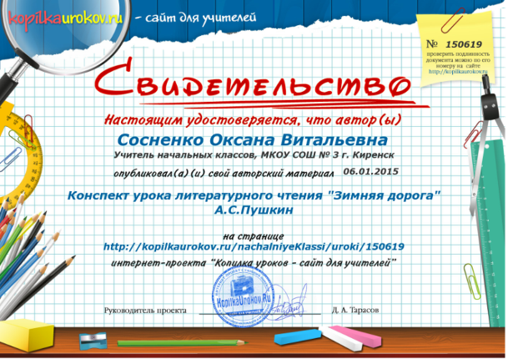

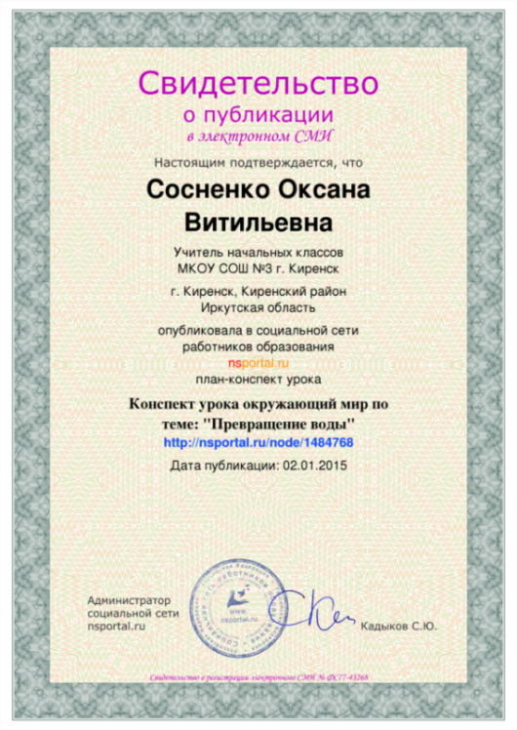

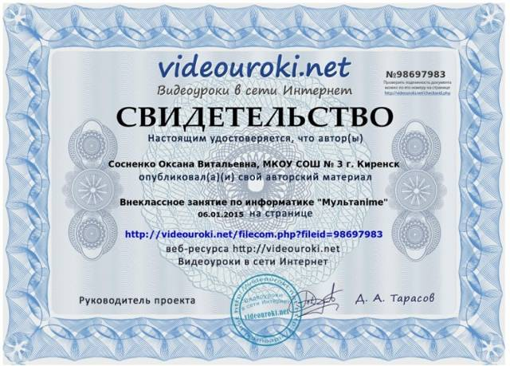

**Успехи учеников – успех учителя!**

**2011-2012 уч. год**

|  |  |  |
| --- | --- | --- |
| Всероссийская дистанционная мультиолимпиада-марафон «Муравейник-2012» | Победители | Попова С., Богорадников З., Никулин И.,  Богомолов Д. |

**КОПИи дипломов, благодарностей**

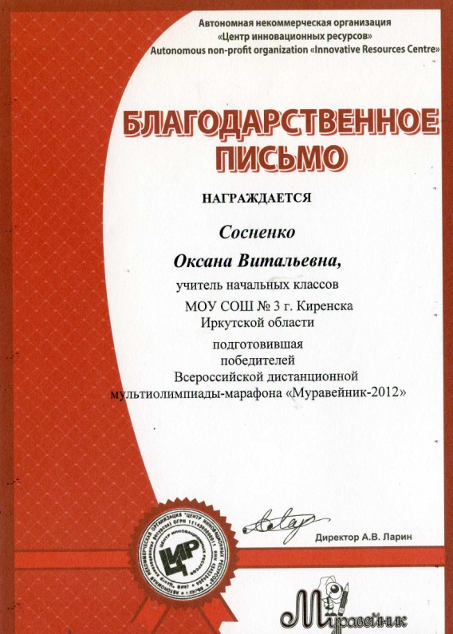

**2012-2013 уч. год**

|  |  |  |
| --- | --- | --- |
| **Международный** математический конкурс – игра «Кенгуру – 2013» | 1 место в школе | Рогаткин Д. |
| **Международная** эвристическая олимпиада «Совёнок – 2013» | Призёр | Попова С. |
| **Международная** игра – конкурс «Русский медвежонок – языкознание для всех» | 1 место в школе | Василевский З. |
| 3 место в школе | Грузных М. |
| **Всероссийский** конкурс – игра «Человек и природа» - 2013 | 2 место в школе и в районе | Грузных М. |
| **Всероссийская** дистанционная олимпиада «Домик-семигномик-2012» | Призёры | Коновалов В.,  Никулин И.,  Рогаткин Д.,  Арбатский Е..  Богорадников З.,  Булдакова О.,  Попова С..  Осипов К. |
| **Всероссийская** дистанционная олимпиада «Азбука безопасного лета» | Призёры | Арбатский Е., Попова С..  Осипов К.,  Орлов В. |
| **Всероссийский** конкурс «КИТ» («Компьютеры Информатика Технология») | 2 место в школе | Грузных М. |
| 3 место в школе | Коновалов В. |

**КОПИи дипломов, благодарностей**

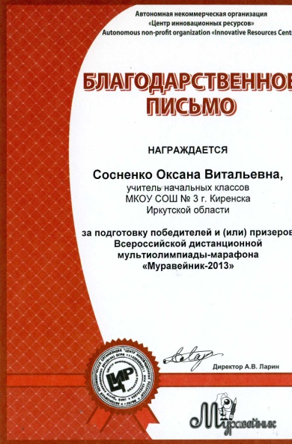

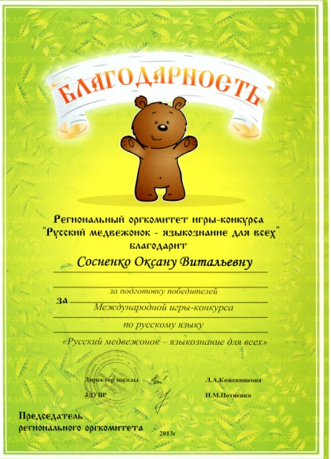

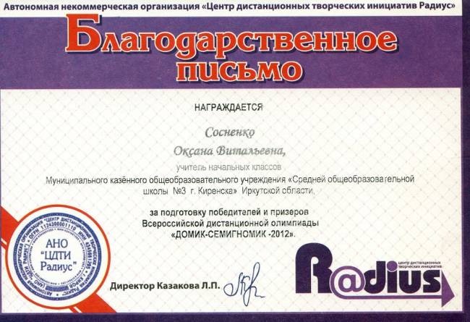

**2013-2014 уч. год**

|  |  |  |
| --- | --- | --- |
| **Международный** математический конкурс – игра «Кенгуру – 2014» | 2 место в школе | Булдакова О. |
| **Международная** игра – конкурс«Русский медвежонок – языкознание для всех» | 1 место в школе | Василевский З. |
| 2 место в школе | Рогаткин Д. |
| 3 место в школе | Никулин И. |
| **Всероссийская** дистанционная олимпиада «Азбука безопасной зимы» | Призёры | Грузных М.  Василевский З.  Арбатский Е.  Рогаткин Д.  Орлов В. |
| **Всероссийская** дистанционная олимпиада «По сказочным тропинкам» | Победитель | Попова С. |
| **Всероссийская** дистанционная олимпиада «Предания старины далёкой» | 3 место | Попова С. |
| **Всероссийский** конкурс «КИТ» («Компьютеры Информатика Технология») | 3 место в районе | Арбатский Е. |
| **Всероссийская** дистанционная олимпиада «О спорт, ты мир - 2014» | Победитель | Василевский З. |
| **Всероссийская** дистанционная олимпиада «Домик-семигномик-2014» | Призёры | Попова С.  Рогаткин Д. |
| **Районная** олимпиада  в 4 классах по математике | Призёр  (приказ УО № 82 от 28.03.2014 г.) | Грузных М. |
| **Районная** олимпиада  в 4 классах по русскому языку | Призёр  (приказ УО № 82 от 28.03.2014 г.) | Грузных М. |

**КОПИи дипломов, благодарностей**

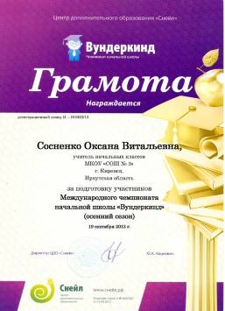 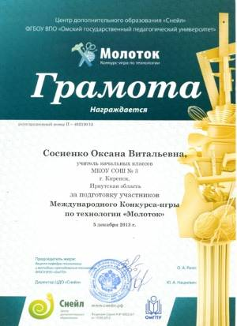

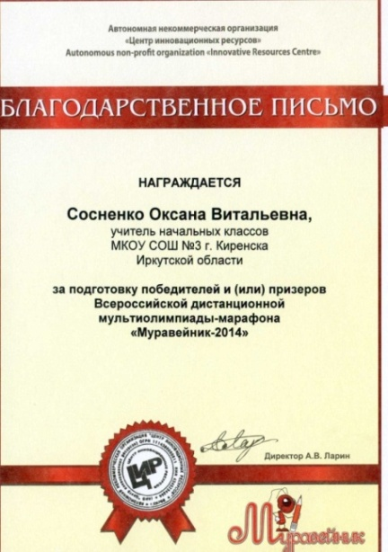

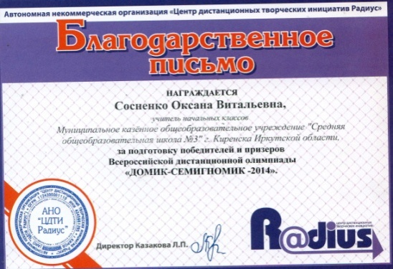

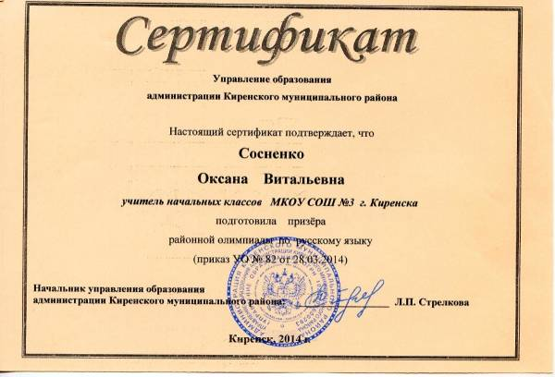

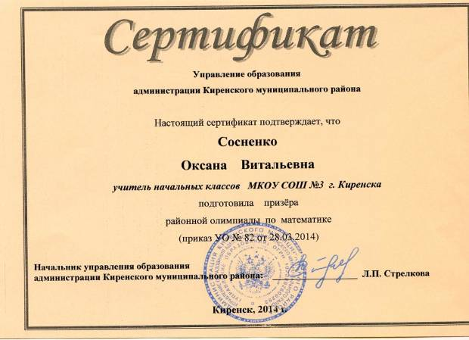

**внеклассная работа**

**2011 - 2012**

Мы победители школьного смотра-конкурса

«Стильно! Модно! Школьно!» 20

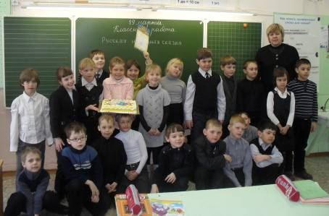 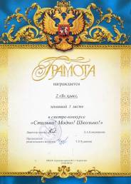

Семейный конкурс читателей

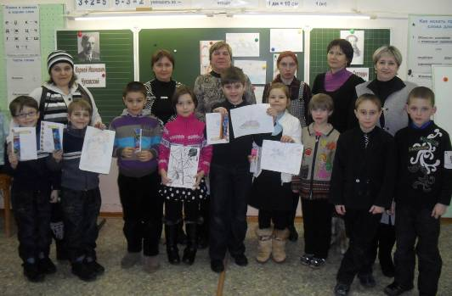

**2012 – 2013**

Собираем материал про маршала Жукова для работы над проектом

«Памятные места г. Киренска»

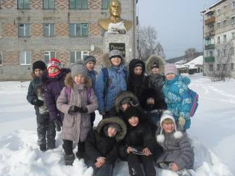  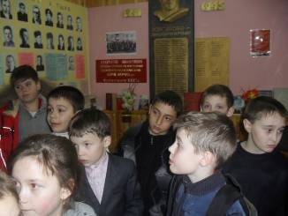

Работа над творческим проектом «Мамина ладошка»

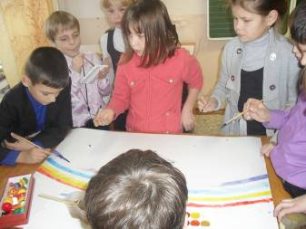 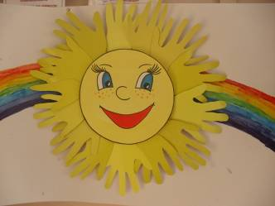

**2013 – 2014**

Праздник капусты

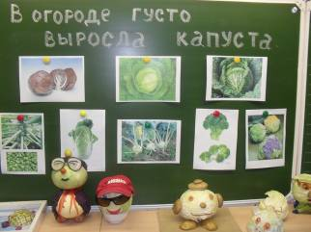 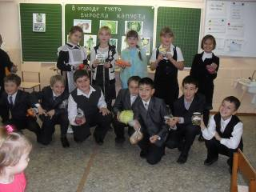

Работа над созданием мультфильма

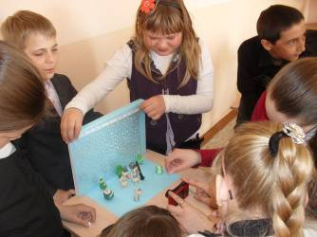 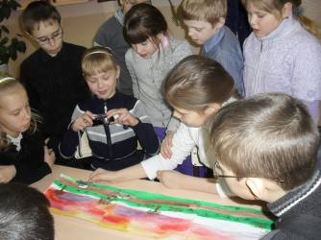

Мы победители конференции «Я - исследователь»

по теме «Роль мультфильмов в нашей жизни»

